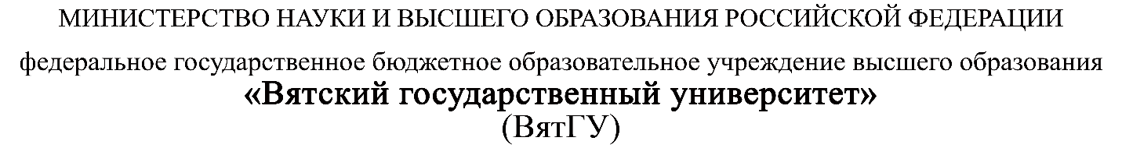

**Аналитическая записка**

ПМ.03 Ревьюирование программных продуктов

|  |  |
| --- | --- |
| Семушин Никита Александрович  Целищев Данил Алексеевич | |
| *(Ф.И.О. обучающегося)* | |
| 09.02.07 Информационные системы и программирование | |
| *(специальность)* | |
|  | |
| Учебная группа | ИСПк-301-51-00 |

Киров, 2022 г.

Оглавление

**Введение** 3

**Обзор аналогов** 4

**Функциональные характеристики** 5

# **Введение**

**Цель продукта:** Данный аудиоплеер предназначен для воспроизведения файлов формата MP3. Должны присутствовать функция открытия аудиофайла, кнопка воспроизведения, кнопка остановки воспроизведения, кнопка паузы, кнопки переключения аудиофайлов.

**Назначение продукта:** Воспроизведение аудиофайлов в MP3 формате.

**Портрет потребителя:**

* Человек, который любит слушать музыку
* Возраст не важен
* Пол не важен

# **Обзор аналогов**

**Aimp**

Программный интерфейс приложения представлен на рисунке 1

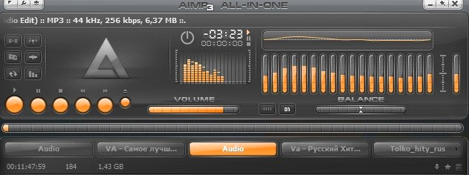

Рисунок 1 – интерфейс программы

Ниже перечисляются основные возможности:

* Огромное количество поддерживаемых форматов аудио/видео файлов: *.CDA, *.AAC, *.AC3, *.APE, *.DTS, *.FLAC, *.IT, *.MIDI, *.MO3, *.MOD, *.M4A, *.M4B, *.MP1, *.MP2, *.MP3,  
  *.MPC, *.MTM, *.OFR, *.OGG, *.OPUS, *.RMI, *.S3M, *.SPX, *.TAK, *.TTA, *.UMX, *.WAV, *.WMA, *.WV, *.XM.
* Несколько режимов вывода звука: DirectSound / ASIO / WASAPI / WASAPI Exclusive.
* 32-х битная обработка звуковой дорожки.
* Эквалайзер + настроенные режимы для самых популярных жанров музыки: поп, техно, рэп, рок и прочее.
* Поддержка нескольких плейлистов.
* Быстрая скорость работы.
* Удобный многопользовательский режим.
* Несколько языков, в том числе и русский.
* Настройка и поддержка горячих клавиш.
* Удобный поиск по открытым плейлистам.
* Создание закладок и многое другое.

Достоинства и недостатки

Главное достоинство этой программы в ее монофагии. Она не только способна воспроизводить большинство популярных форматов, но и конвертировать их в тот, который вам больше по душе.

Интерфейс программы приятен и понятен на интуитивном уровне.

Главное окно состоит из плеера и плей-листа. Причем плейлист стал более удобен. И, в частности, это благодаря расширению его функционала.

Так же можно не только слушать радио, но и записывать с него треки, редактировать теги. Программа поддерживает многоязычность.

Некоторое время среди минусов отмечали то, что утилита тормозит систему, но последние версии плеера обзавелись собственным движком, который позволяет при высокой производительности программы не потреблять много ресурсов. Таким образом, с одним из минусов утилиты, о котором говорили многие пользователи, разработчикам удалось справиться.

Пользователи отмечают, что в последних версиях утилиты было улучшено конвертирование файлов, появились новые плагины, удобнее стало работать с радиаторами тегов. Приятные обновления коснулись и пользовательского интерфейса. Появились новые команды для «Гарнитуры». Теперь можно загружать обложки из интернета, что отметили многие пользователи как несомненное достоинство софта. Также плеер автоматически может переходить к следующему треку.

Удобно стало и то, что импортировать можно несколько плейлистов одновременно. Кроме того, создан отдельный плейлист «Избранное».

Программный интерфейс приложения представлен на рисунке 2

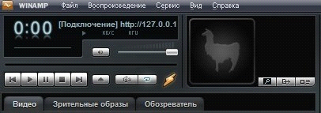

Рисунок 2 – интерфейс программы

Основные возможности:

* Поддержка огромного количества аудио и видео файлов.
* Библиотека ваших файлов на компьютере.
* Удобный поиск аудио файлов.
* Эквалайзер, закладки, плэйлисты.
* Поддержка многочисленных модулей.
* Горячие клавиши и т. д.

Программный интерфейс приложения представлен на рисунке 2.

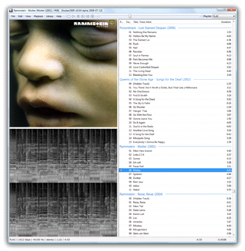

Рисунок 3 – интерфейс программы

Проигрыватель, который будет работать на всех самых популярных ОС Windows: 2000, XP, 2003, Vista, 7, 8.

Так же в сети все больше появляется образов дисков в формате lossless, которые Foobar 2000 открывает без установки всяких дополнений и плагинов!

**XMplay**

Программный интерфейс приложения представлен на рисунке 4

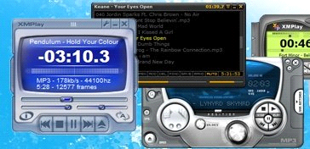

Рисунок 4 – интерфейс программы

Аудио плеер с большим количеством разнообразных функций. Хорошо справляется со всеми распространенными мультимедийными файлами: OGG, MP3, MP2, MP1, WMA, WAV, MO3. Есть неплохая поддержка плейлистов, созданных даже в других программах!

В арсенале плеера так же есть поддержка различных скинов: часть из них вы можете скачать на сайте разработчика. ПО можно настроить как душе угодно — она может стать неузнаваемой!

Что немаловажно: XMplay аккуратно встраивается в контекстное меню проводника, обеспечивая легкий и быстрый запуск любых дорожек по вашему желанию.

Программный интерфейс приложения представлен на рисунке 5

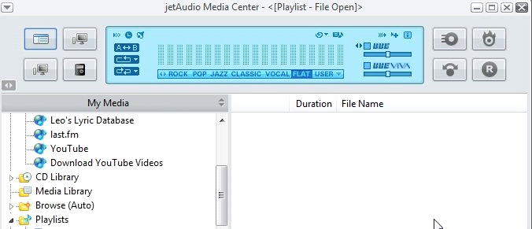

Рисунок 5 – интерфейс программы

Недостатки данного плеера - Не все возможности удобны, для работы некоторых функций нужна платная версия.

Достоинства данного плеера - библиотека с поддержкой поиск по любому полю музыкального файла, эквалайзер, поддержка огромного количества форматов, рейтинги и оценки к файлам.

# **Функциональные характеристики**

Возможности аудиоплеера:

1. Воспроизведение аудиофайлов формата MP3.
2. Открытие нужных аудиофайлов.
3. Остановка воспроизведения.
4. Переключение аудиофайлов.
5. Возможность видеть название аудиофайла.